部署说明

部署操作

01sql
备注：务必注意，不同的sql可能是需要切换用户的；
- 按照编号顺序依次执行；

02代码
提示：公共文件一定要做好备份；要对公共文件修改了什么内容详细说明；
1./tjxm/src/com/sinosoft/sinoep/modules/video/background/services/VideoContentServiceImpl.java
搜索：getOffset
第73行：添加传参param，91行添加传参List<Object> param，94行改为预编译
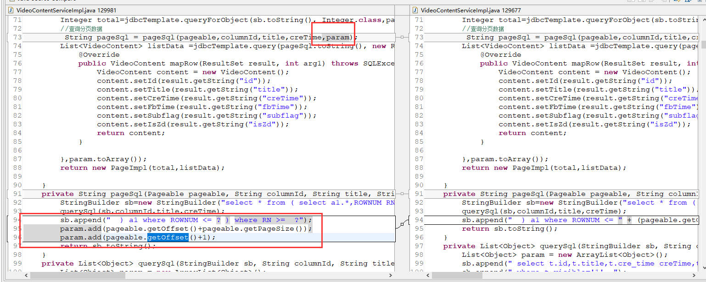
129行添加参数param，148行添加传参List<Object> param，151行改为预编译
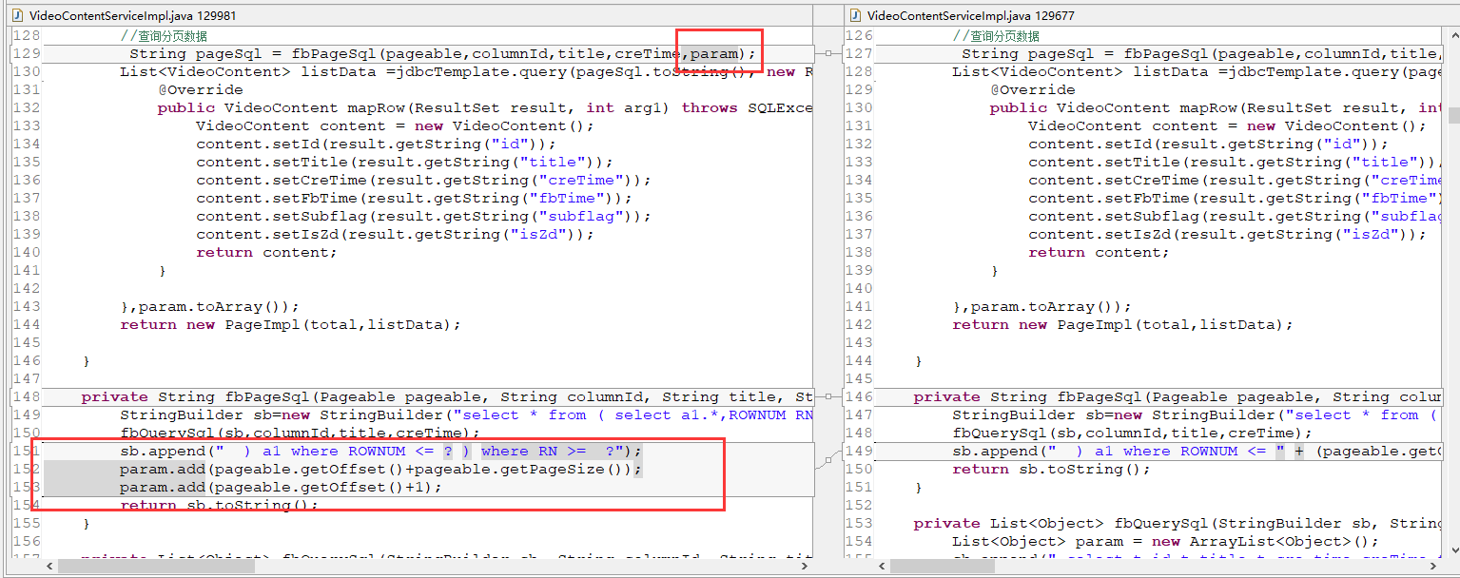

793行添加传参param
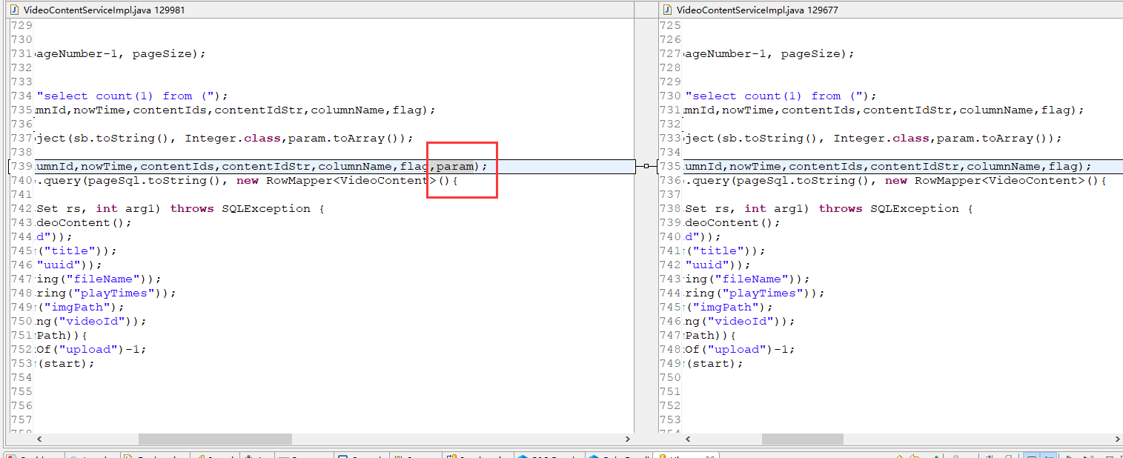

817行添加传参List<Object> param，820行改为预编译
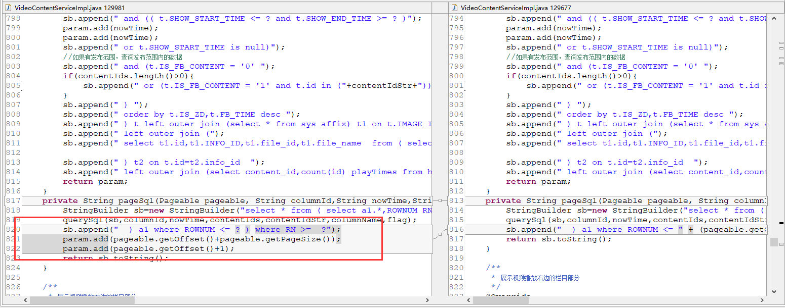

2./tjxm/src/com/sinosoft/sinoep/modules/video/background/services/VideoColumnServiceImpl.java
180行的List<String> 改为 List<Object>;186行添加参数param
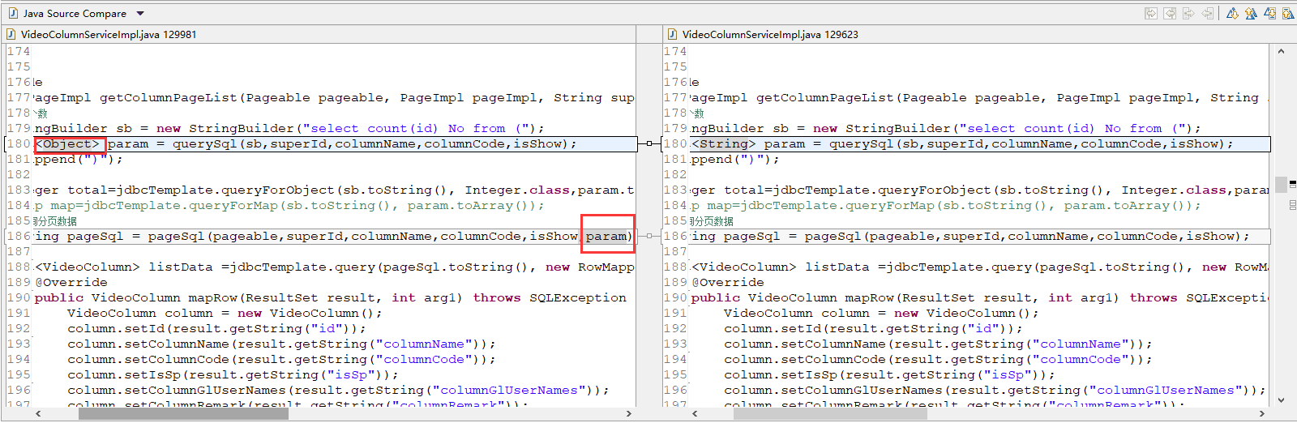

208行添加传参List<Object> param;211行改为预编译；215-216行的List<String> 改为List<Object>
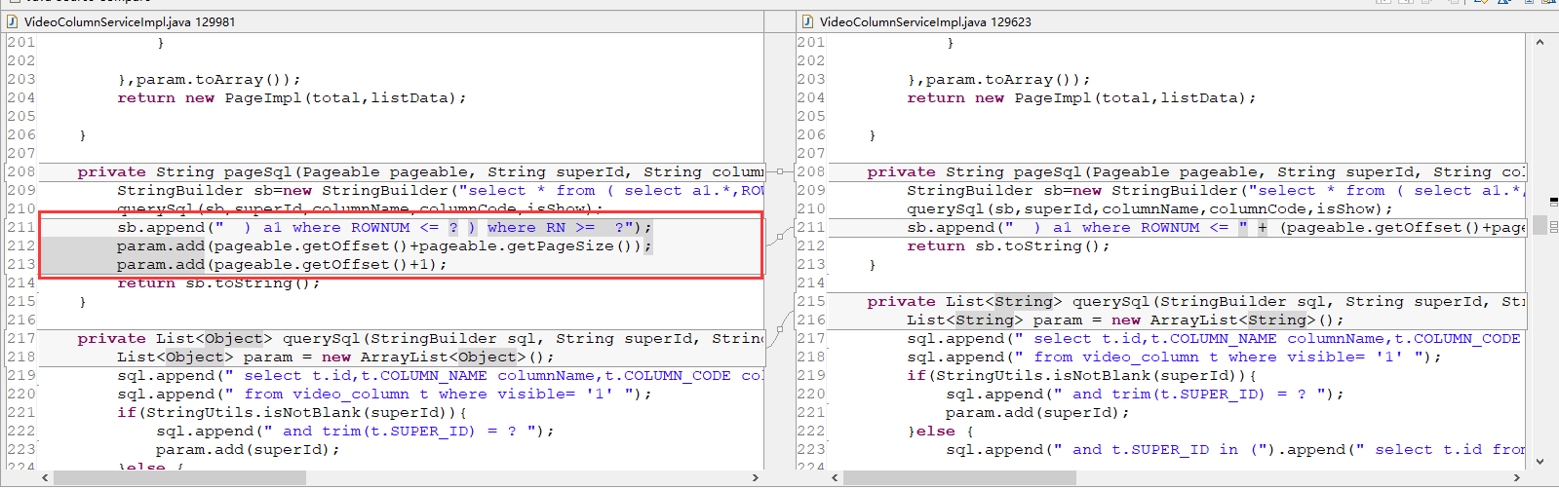

自查操作

数据自查

自查表
登录平台-【统一授权管理】系统
  - 检查系统角色
  - 检查业务角色
  - 检查系统角色和业务角色的关联关系
登录平台-【工作流引擎】系统
  - 检查流程配置是否正确
pl/sql登录tjxm/tjxm
  - 检查模块表结构是否齐全；
登录综合管理信息系统
  - 检查初始化数据是否齐全；

自查标准

功能自查

